Calcula las áreas de la siguiente figura:

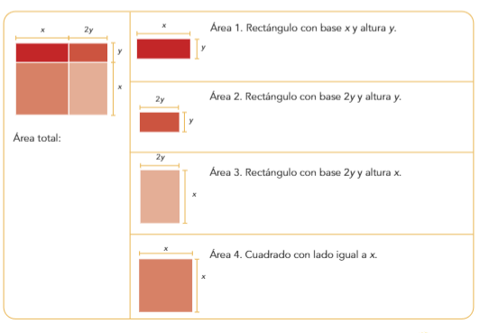

**PLAN DE CLASE/NOTA TÉCNICA**

**NIVEL: SECUNDARIA**

**FECHA: Lunes 4 de Noviembre de 2024**

**1.- NOMBRE DEL PROFESOR: Elisa Peña Muñoz GRADO: 2º GRUPO: A**

**2.- ASIGNATURA: Matemáticas 2**

**3.- TRIMESTRE: 1**

**4.- SEMANA: 4 al 8 de Noviembre de 2024**

**5.- TIEMPO: 50 min**

**6.- TEMA: Área de figuras geométricas**

**7.- PROPÓSITOS:** **Representar áreas de figuras geométricas con expresiones algebraicas**

**8.- CAMPO FORMATIVO:** ( ) LENGUAJES. ( ) SABERES Y PENSAMIENTO CIENTÍFICO. (**X** ) ÉTICA, NATURALEZA Y SOCIEDAD. ( ) DE LO HUMANO Y LO COMUNITARIO.

**9.- EJES ARTICULADORES:** ( ) IGUALDAD DE GÉNERO. ( ) INCLUSIÓN. ( ) VIDA SALUDABLE. ( **X** ) PENSAMIENTO CRÍTICO ( ) APROPIACIÓN DE LAS CULTURAS A TRÁVES DE LA LECTURA Y LA ESCRITURA. ( ) INTERCULTURALIDAD CRÍTICA. ( ) ARTES Y EXPERIENCIAS ESTÉTICAS.

**10.-PROCESO DE DESARROLLO DE APRENDIZAJE (PDA): Representa algebraicamente áreas que generan una expresión cuadrática**

**10.- CONTENIDOS: Introducción al álgebra**

**11.- RECURSOS: nota técnica**

**12.- MATERIALES: cuaderno, lápiz, colores**

**13.- INICIO: Se realiza una retroalimentación de los temas vistos**

**14.- DESARROLLO: Resuelve el siguiente cuestionario:**

**1. ¿Qué es termino algebraico?**

**3. ¿Qué es un binomio?**

**4. Escribe dos ejemplos de dos expresiones que representen un polinomio**

**5. ¿Qué establece la ley de los signos para la multiplicación de dos números negativos?**

**6. Resuelve las siguientes operaciones:**

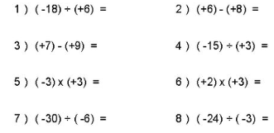

**7.- Multiplica los siguientes monomios:**

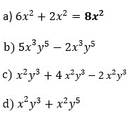

**15.- CIERRE:** **Se revisa de manera grupal con el fin de que los alumnos comprueben y verifiquen sus resultados de la actividad.**

**Actividad y Tipo de organización: Individual ( X ) Equipo ( ) Grupal ( x )**

**16.- EVALUACIÓN: Autoevaluación ( ) Coevaluación ( x ) Heteroevaluación ( )**

* **ACTITUDINAL: Observa la participación de cada alumno**
* **CONCEPTUAL: Que los alumnos entiendan el tema**
* **PROCEDIMENTAL: Se desarrolla el tema correctamente**

**17.- TAREA: No hay Tarea**

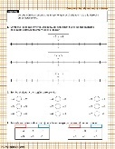

**PLAN DE CLASE/NOTA TÉCNICA**

**NIVEL: SECUNDARIA**

**FECHA: Martes 5 de Noviembre de 2024**

**1.- NOMBRE DEL PROFESOR: Elisa Peña Muñoz GRADO: 2º GRUPO: A**

**2.- ASIGNATURA: Matemáticas 2**

**3.- TRIMESTRE: 1**

**4.- SEMANA: 4 al 8 de Noviembre de 2024**

**6.- TEMA: EXAMEN MENSUAL DE MATEMATICAS**

**7.- PROPÓSITOS:**

**8.- CAMPO FORMATIVO:** ( ) LENGUAJES. ( ) SABERES Y PENSAMIENTO CIENTÍFICO. (**X** ) ÉTICA, NATURALEZA Y SOCIEDAD. ( ) DE LO HUMANO Y LO COMUNITARIO.

**9.- EJES ARTICULADORES:** ( ) IGUALDAD DE GÉNERO. ( ) INCLUSIÓN. ( ) VIDA SALUDABLE. ( ) PENSAMIENTO CRÍTICO ( **X** ) APROPIACIÓN DE LAS CULTURAS A TRÁVES DE LA LECTURA Y LA ESCRITURA. ( ) INTERCULTURALIDAD CRÍTICA. ( ) ARTES Y EXPERIENCIAS ESTÉTICAS.

**10.-PROCESO DE DESARROLLO DE APRENDIZAJE (PDA): Identifica y usa las relaciones entre ángulos, lados y diagonales para construir a escala triángulos, cuadriláteros y polígonos regulares o irregulares.**

**10.- CONTENIDOS:**

**11.- RECURSOS: nota técnica**

**12.- MATERIALES:**

**13.- INICIO:**

**14.- DESARROLLO:**

**15.- CIERRE:**

**Actividad y Tipo de organización: Individual ( ) Equipo ( ) Grupal ( )**

**16.- EVALUACIÓN: Autoevaluación ( ) Coevaluación ( ) Heteroevaluación ( )**

* **ACTITUDINAL:**
* **CONCEPTUAL:**
* **PROCEDIMENTAL:**

**17.- TAREA: No hay tarea**

**PLAN DE CLASE/NOTA TÉCNICA**

**NIVEL: SECUNDARIA**

**FECHA: Miércoles 6 de Noviembre de 2024**

**1.- NOMBRE DEL PROFESOR: Elisa Peña Muñoz GRADO: 2º GRUPO: A**

**2.- ASIGNATURA: Matemáticas 2**

**4.- SEMANA: 4 al 8 de Noviembre de 2024**

**5.- TIEMPO: 50 min**

**6.- TEMA: Construcción a escala de triángulos**

**7.- PROPÓSITOS:** **Trazar triángulos a escala**

**8.- CAMPO FORMATIVO:** ( ) LENGUAJES. ( ) SABERES Y PENSAMIENTO CIENTÍFICO. (**X** ) ÉTICA, NATURALEZA Y SOCIEDAD. ( ) DE LO HUMANO Y LO COMUNITARIO.

**9.- EJES ARTICULADORES:** ( ) IGUALDAD DE GÉNERO. ( ) INCLUSIÓN. ( ) VIDA SALUDABLE. ( ) PENSAMIENTO CRÍTICO ( **X** ) APROPIACIÓN DE LAS CULTURAS A TRÁVES DE LA LECTURA Y LA ESCRITURA. ( ) INTERCULTURALIDAD CRÍTICA. ( ) ARTES Y EXPERIENCIAS ESTÉTICAS.

**10.-PROCESO DE DESARROLLO DE APRENDIZAJE (PDA): Identifica y usa las relaciones entre ángulos, lados y diagonales para construir a escala triángulos, cuadriláteros y polígonos regulares o irregulares.**

**10.- CONTENIDOS: Extensión de los números positivos y negativos y su orden.**

**11.- RECURSOS: nota técnica**

**12.- MATERIALES: cuaderno, lápiz, colores, libro.**

**13.- INICIO: Las leyes de los signos son reglas que se utilizan en matemáticas para determinar el signo del resultado al realizar operaciones con números positivos y negativos.**

**14.- DESARROLLO: Copia lo siguiente en tu cuaderno:**

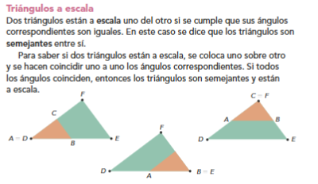

**Realizar la pagina 50 y 51**

**Solicite que lleven a cabo la actividad 1 individualmente. Aclare que no deben de utilizar su transportador. Si observa que hay dificultades para identificar los triángulos que están a escala, pida que recuerden las propiedades de los triángulos. Se espera que mencionen que la suma de los ángulos interiores de un triángulo cualquiera siempre es igual a 180°. Utilizando la propiedad anterior, los estudiantes podrán calcular cuánto miden todos los ángulos interiores e identificar cuáles están a escala**

**15.- CIERRE:** **Se revisa de manera grupal con el fin de que los alumnos comprueben y verifiquen sus resultados de la actividad.**

**Actividad y Tipo de organización: Individual ( X ) Equipo ( ) Grupal ( x )**

**16.- EVALUACIÓN: Autoevaluación ( ) Coevaluación ( x ) Heteroevaluación ( )**

* **ACTITUDINAL: Observa la participación de cada alumno**
* **CONCEPTUAL: Que los alumnos entiendan el tema**
* **PROCEDIMENTAL: Se desarrolla el tema correctamente**

**17.- TAREA: No hay tarea.**

**PLAN DE CLASE/NOTA TÉCNICA**

**NIVEL: SECUNDARIA**

**FECHA: Jueves 7 de Noviembre de 2024**

**1.- NOMBRE DEL PROFESOR: Elisa Peña Muñoz GRADO: 2º GRUPO: A**

**2.- ASIGNATURA: Matemáticas 2**

**4.- SEMANA: 4 al 8 de Noviembre de 2024**

**5.- TIEMPO: 50 min**

**6.- TEMA: Construcción a escala de triángulos**

**7.- PROPÓSITOS:** **Trazar triángulos a escala**

**8.- CAMPO FORMATIVO:** ( ) LENGUAJES. ( ) SABERES Y PENSAMIENTO CIENTÍFICO. (**X** ) ÉTICA, NATURALEZA Y SOCIEDAD. ( ) DE LO HUMANO Y LO COMUNITARIO.

**9.- EJES ARTICULADORES:** ( ) IGUALDAD DE GÉNERO. ( ) INCLUSIÓN. ( ) VIDA SALUDABLE. ( ) PENSAMIENTO CRÍTICO ( **X** ) APROPIACIÓN DE LAS CULTURAS A TRÁVES DE LA LECTURA Y LA ESCRITURA. ( ) INTERCULTURALIDAD CRÍTICA. ( ) ARTES Y EXPERIENCIAS ESTÉTICAS.

**10.-PROCESO DE DESARROLLO DE APRENDIZAJE (PDA): Identifica y usa las relaciones entre ángulos, lados y diagonales para construir a escala triángulos, cuadriláteros y polígonos regulares o irregulares.**

**10.- CONTENIDOS: Extensión de los números positivos y negativos y su orden.**

**11.- RECURSOS: nota técnica**

**12.- MATERIALES: cuaderno, lápiz, colores, libro**

**13.- INICIO: Pregúnteles cuándo dos triángulos son semejantes: cuando sus lados correspondientes son proporcionales y cuando sus ángulos correspondientes son iguales. Al revisar la información, pida que vayan trazando el ejemplo en su cuaderno. Luego mencione que consideren los triángulos que trazaron en la actividad anterior y calculen el factor de escala**

**14.- DESARROLLO: Solicite que tracen un triángulo a escala a partir de los triángulos dados en la actividad 4. Como actividad extra, proponga que formen equipos de tres integrantes y que cada uno diga la medida de un ángulo. Pida que verifiquen que se pueda trazar un triángulo con esas medidas. En caso de que no, que hagan los cambios necesarios. A continuación, diga que cada uno trace el triángulo en su cuaderno y después dos triángulos a escala de este. Al final, recomiende que verifiquen que sean correctos.**

**Realizar pagina 52 y 53**

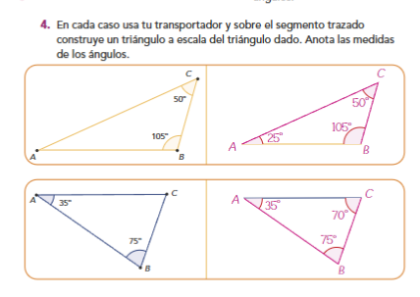

**Realiza el siguiente cuestionario;**

**1.-¿Qué es un término algebraico?**

**2.-Escribe 3 leyes de los exponentes**

**3.-Multiplica los siguientes monomios:**

**15.- CIERRE:** **Se revisa de manera grupal con el fin de que los alumnos comprueben y verifiquen sus resultados de la actividad.**

**Actividad y Tipo de organización: Individual ( X ) Equipo ( ) Grupal ( x )**

**16.- EVALUACIÓN: Autoevaluación ( ) Coevaluación ( x ) Heteroevaluación ( )**

* **ACTITUDINAL: Observa la participación de cada alumno**
* **CONCEPTUAL: Que los alumnos entiendan el tema**
* **PROCEDIMENTAL: Se desarrolla el tema correctamente**

**17.- TAREA: No hay tarea**

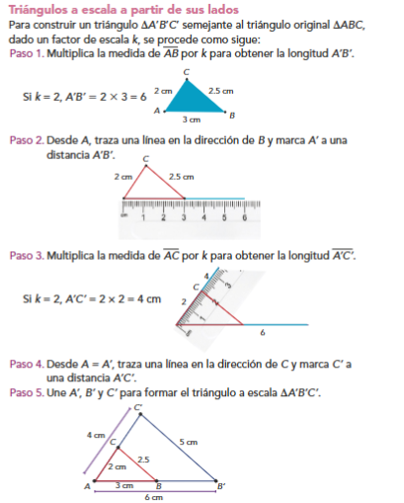

**PLAN DE CLASE/NOTA TÉCNICA**

**NIVEL: SECUNDARIA**

**FECHA: Viernes 8 de Noviembre de 2024**

**1.- NOMBRE DEL PROFESOR: Elisa Peña Muñoz GRADO: 2º GRUPO: A**

**2.- ASIGNATURA: Matemáticas 2**

**3.- TRIMESTRE: 1**

**4.- SEMANA: 4 al 8 de Noviembre de 2024**

**5.- TIEMPO: 50 min**

**6.- TEMA: Construcción a escala de triángulos**

**7.- PROPÓSITOS:** **Trazar triángulos a escala**

**8.- CAMPO FORMATIVO:** ( ) LENGUAJES. ( ) SABERES Y PENSAMIENTO CIENTÍFICO. (**X** ) ÉTICA, NATURALEZA Y SOCIEDAD. ( ) DE LO HUMANO Y LO COMUNITARIO.

**9.- EJES ARTICULADORES:** ( ) IGUALDAD DE GÉNERO. ( ) INCLUSIÓN. ( ) VIDA SALUDABLE. ( ) PENSAMIENTO CRÍTICO ( **X** ) APROPIACIÓN DE LAS CULTURAS A TRÁVES DE LA LECTURA Y LA ESCRITURA. ( ) INTERCULTURALIDAD CRÍTICA. ( ) ARTES Y EXPERIENCIAS ESTÉTICAS.

**10.-PROCESO DE DESARROLLO DE APRENDIZAJE (PDA): Identifica y usa las relaciones entre ángulos, lados y diagonales para construir a escala triángulos, cuadriláteros y polígonos regulares o irregulares.**

**10.- CONTENIDOS: Extensión de los números positivos y negativos y su orden.**

**11.- RECURSOS: nota técnica**

**12.- MATERIALES: cuaderno, lápiz, colores, libro**

**13.- INICIO: En grupo, revise el texto acerca de cómo trazar triángulos a escala a partir de sus lados. Pida que vayan trazando el ejemplo en su cuaderno. Aclare las dudas que surjan. Al terminar de revisar la información conceptual, mencione que el trazo de triángulos a partir de un factor de escala es útil en diversos campos como la arquitectura, la ingeniería, la educación y el arte. Por ejemplo, los arquitectos y los constructores utilizan el trazado a escala para diseñar estructuras o edificios.**

**14.- DESARROLLO: Copiar lo siguiente en tu cuaderno, después que hagan la actividad 6 de manera individual y comparen las medidas de cada triángulo con las de sus compañeros o compañeras para comprobar que sean correctas. Al final, pregunte cuál triángulo mide el doble del original, cuál el triple y cuál el cuádruple.**

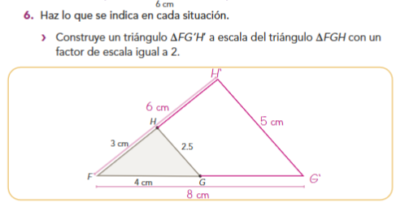

**15.- CIERRE:** **Se revisa de manera grupal con el fin de que los alumnos comprueben y verifiquen sus resultados de la actividad.**

**Actividad y Tipo de organización: Individual ( X ) Equipo ( ) Grupal ( x )**

**16.- EVALUACIÓN: Autoevaluación ( ) Coevaluación ( x ) Heteroevaluación ( )**

* **ACTITUDINAL: Observa la participación de cada alumno**
* **CONCEPTUAL: Que los alumnos entiendan el tema**
* **PROCEDIMENTAL: Se desarrolla el tema correctamente**

**17.- TAREA:No hay tarea.**